西奥东升：
拟建项目位于慈溪滨海经济开发区蓬苑东路369号，系原公司地块。东侧、北侧为宁波瑞联特油墨有限公司、西侧为宁波市三色环保科技有限公司、南临蓬苑东路。
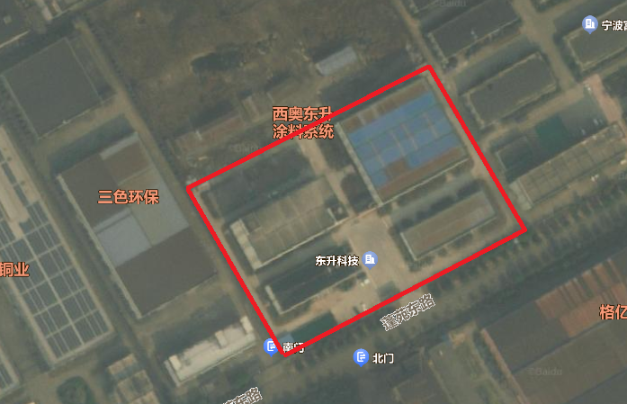
项目总用地面积13333平方米，新建建筑面积14128.48平方米，包括综合楼1幢、公用工程车间1幢、乙类仓库1幢、甲类仓库1幢、甲类车间1幢、事故应急池、前期雨水池，并配建机动车位14个、相应道路、给排水、电气照明、综合管线、绿化工程等附属配套工程。
